Parte Práctica
Realizade as acción que se indican nos exercicios e quitade capturas dos resultados que ides obtendo ó realizalos, ao rematar súbeos a tarefa indicada ExamenOdoo que teredes na aula virtual, ide indicando a que exercicio pertencen as capturas. Podendo ser subide as respostas en formato PDF.
- Imos a traballar neste exercicio co módulo destinado aos recursos humanos:
  - Crea un novo traballador que se chame SXEnum ( o número vóuvolo a indicar eu na clase), este traballador vai a ter un contrato de 20h, no posto se recepcionista, e vai depender do departamento de IT ( ou calquera que xa teñades creado), o responsable deste traballador vai a ser o voso usuario.
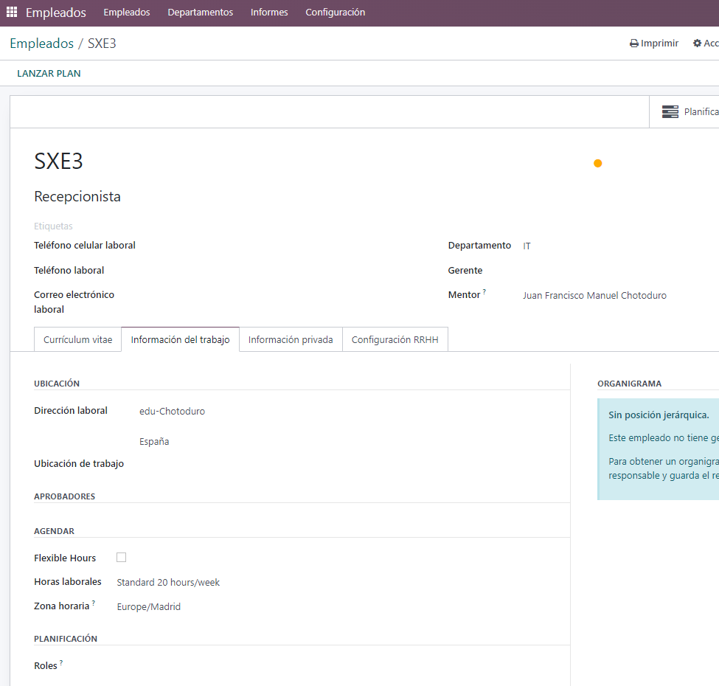
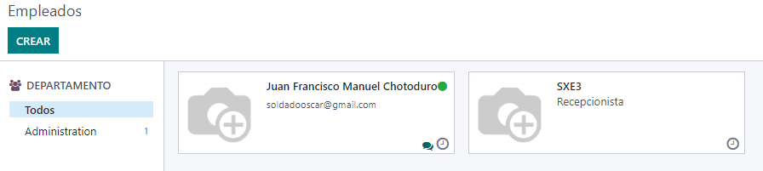

  - Imos a actualizar o seu currículum pero necesitamos un novo tipo de habilidade, vai a ser Certificacións, e este traballador posúe o certificado en Itil, creádelle un nivel do 10%.
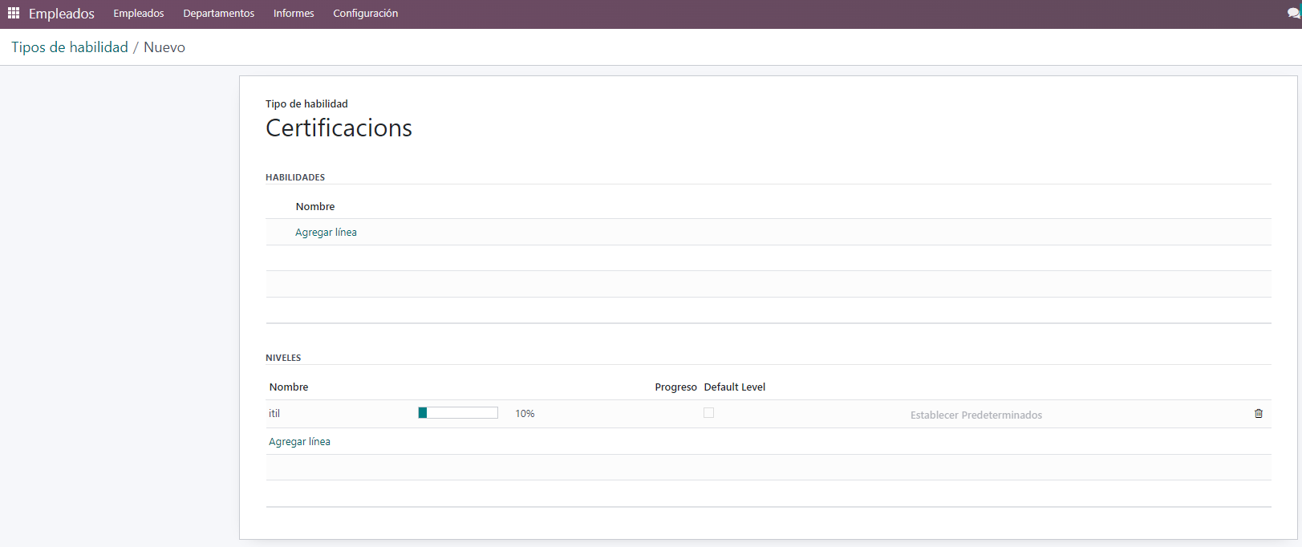
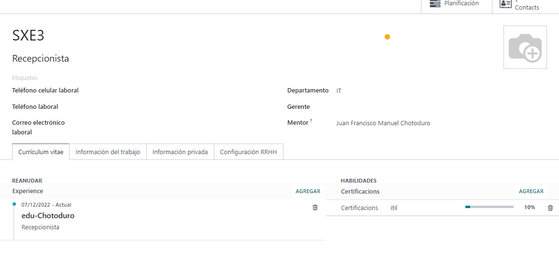

  - Saca capturas onde se vexa o organigrama e as horas que ten o traballador máis o departamento o que pertence, así como as habilidades que ten.
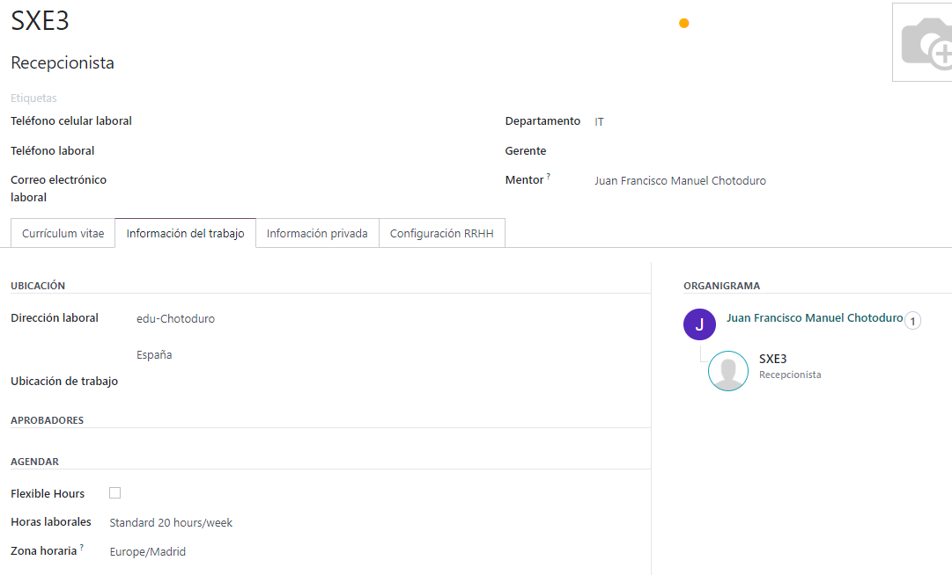

- No módulo de ventas :
  - Crea un produto que sexa ExamenSXEIniciais que sexa un servicio e que non necesite produtos para a súa realización. O prezo de venta serán 100 € co IVA do 21 %. A referencia interna será ESXe, cun coste de 30 euros.

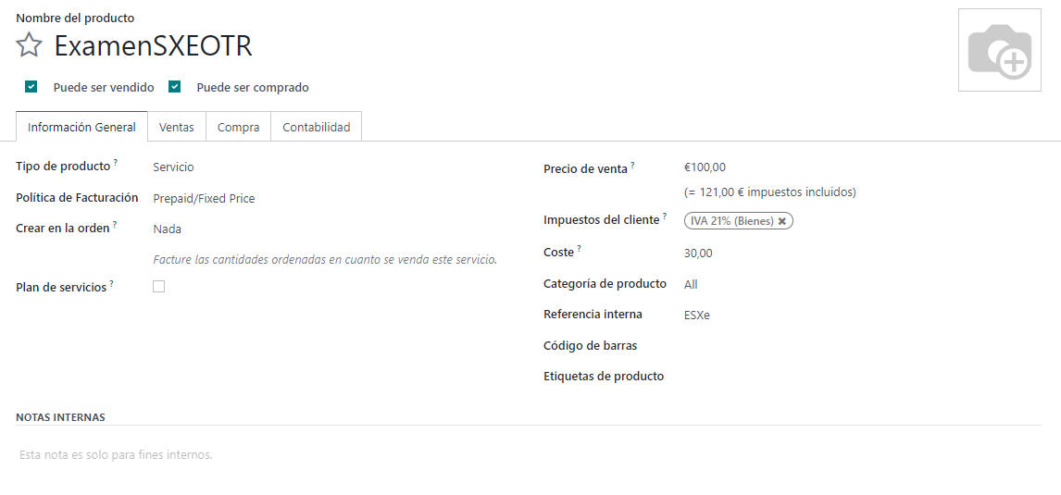

- No CRM, dende o fluxo crea dúas iniciativas de venta, os clientes chamaranse ClientetuasiniciasA e ClientetuasiniciasB.

  - O ClientetuasiniciasA ten un ingreso esperado de 1000 €.
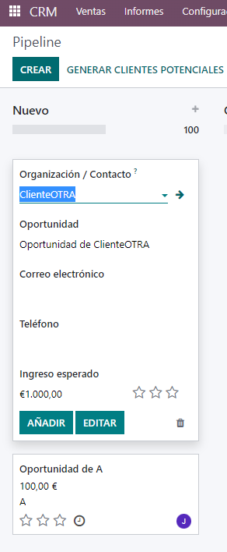

  - O ClientetuasiniciasB ten un ingreso esperado de 1500 €.

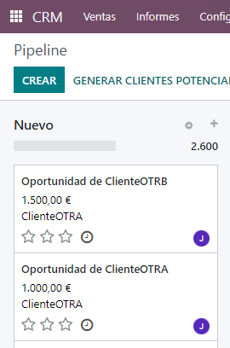

  - Realiza un novo presuposto para cada cliente agregando o produto ExamenSXEInicias con 10 e 15 unidades respectivamente.

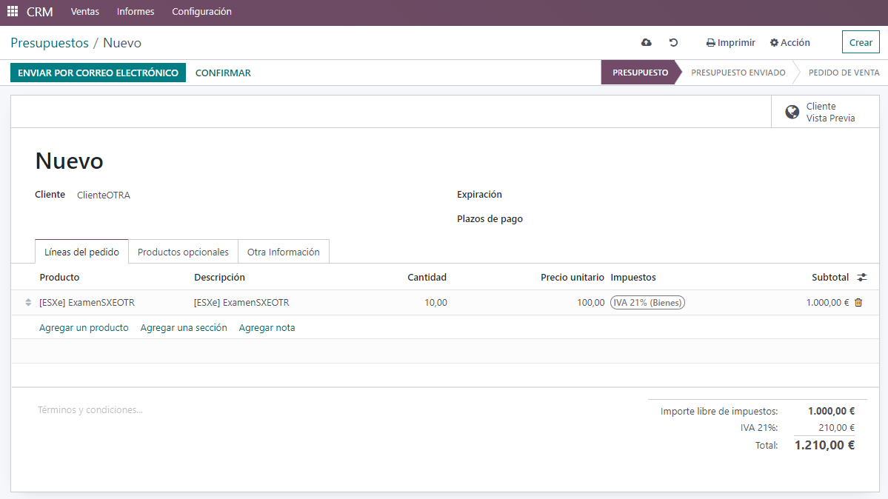

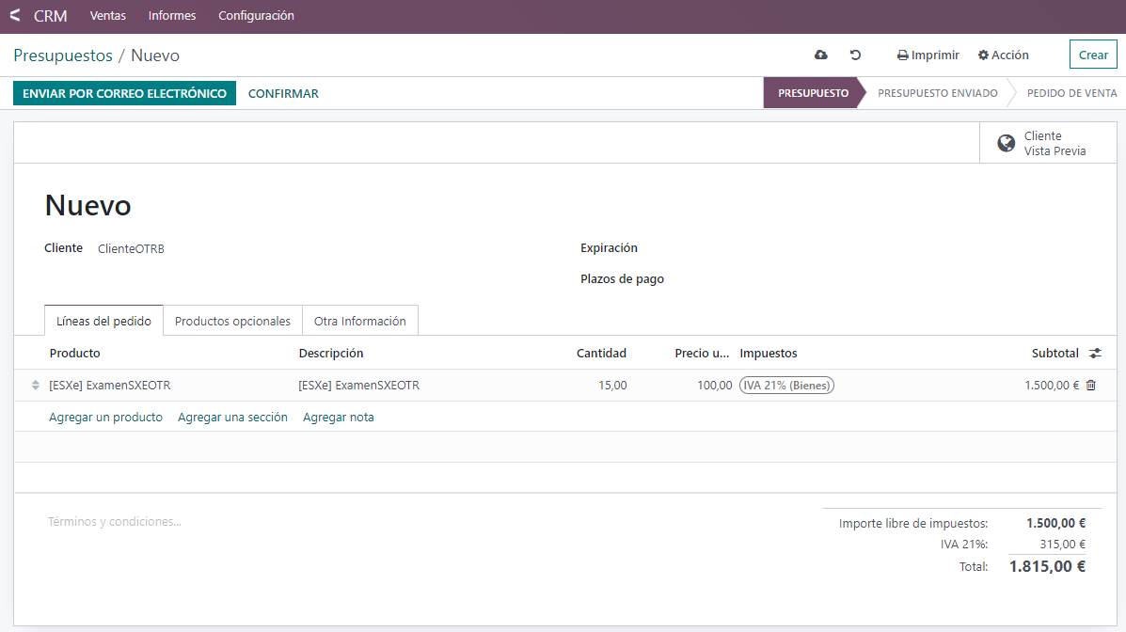

  - Mándalle o presuposto do clienteA ao correo rbr.profe@gmail.com.
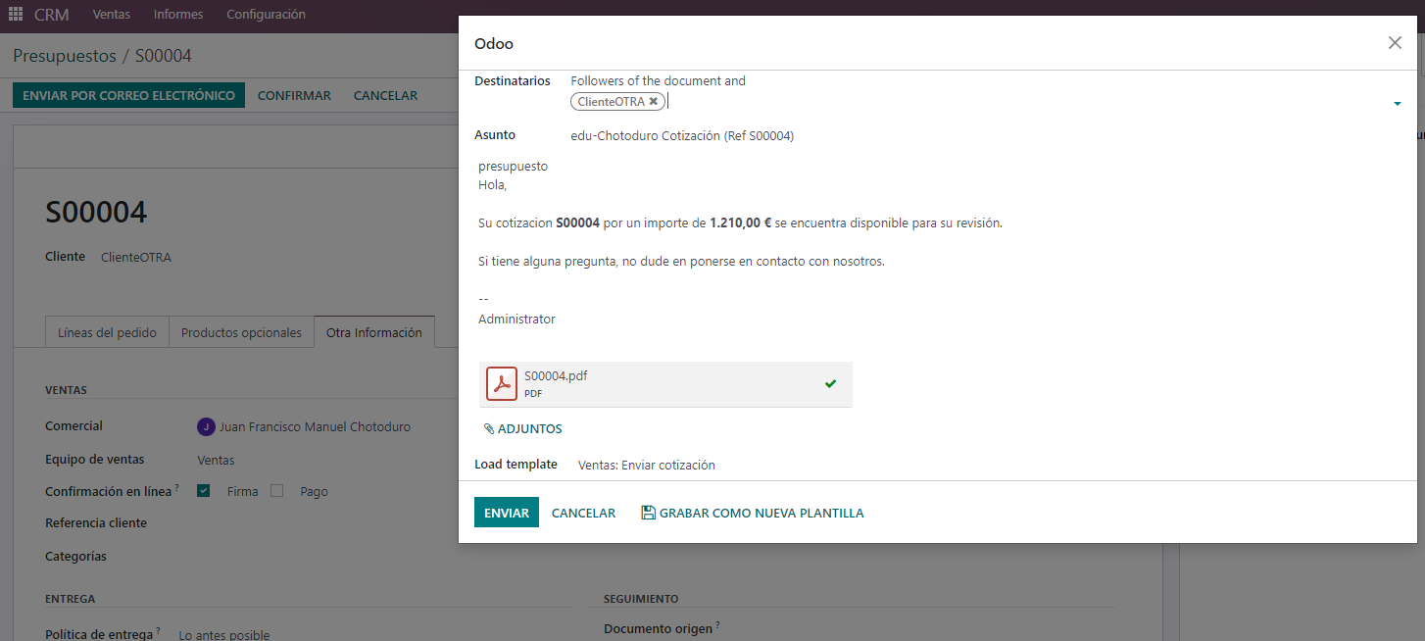

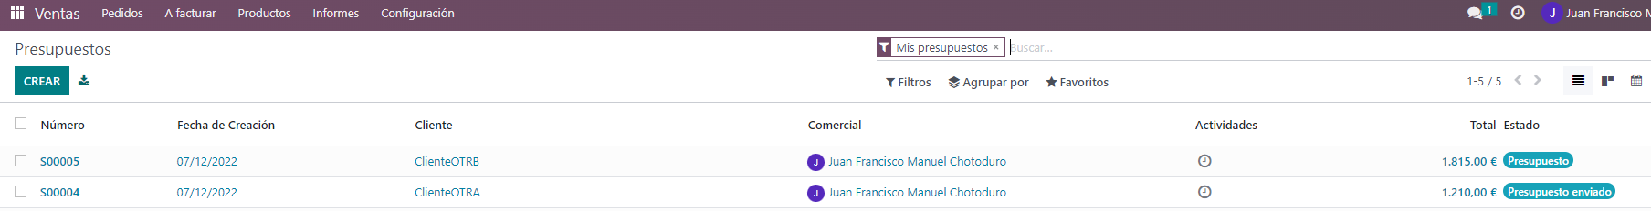

- Modifica a configuración dos presupostos cambiando o logo da compañía, indica 1 lema e cambio o tipo de letra ademais de cambiar o deseño a bold.

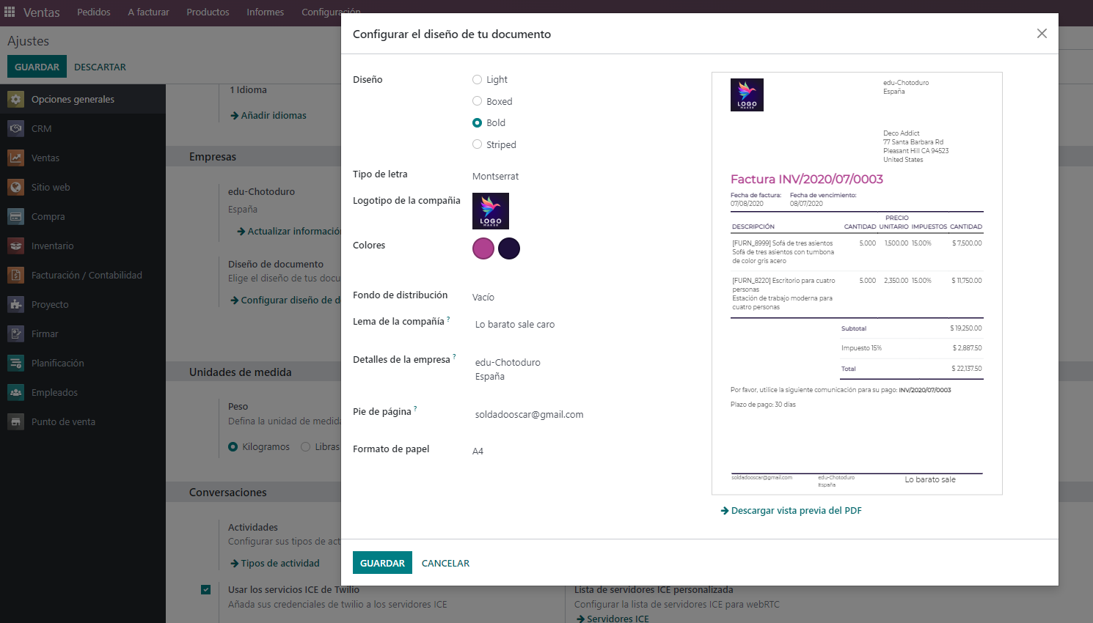

- Envía o presuposto do cliente B a rbr.profe@gmail.com e pásao a gañados.

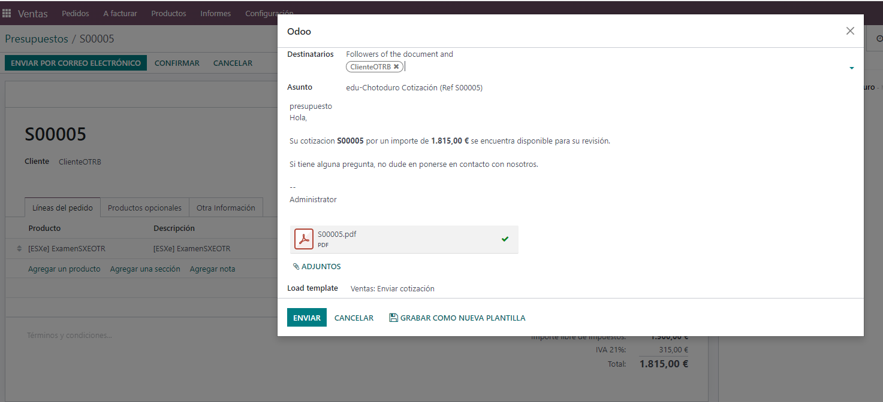
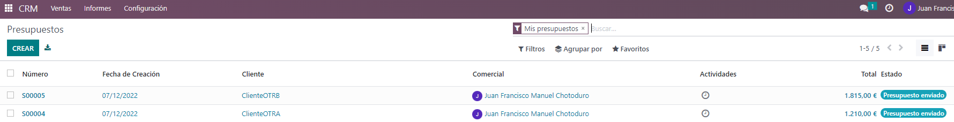
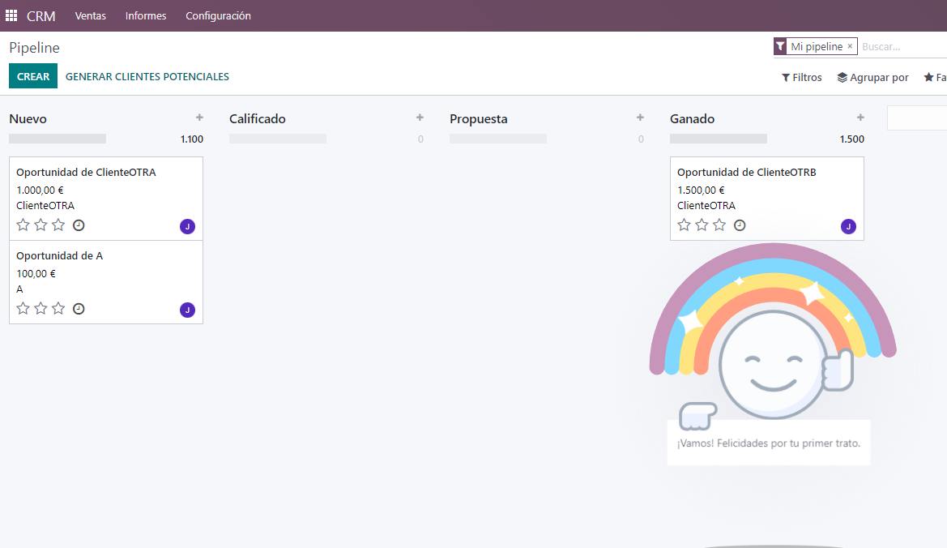

  - Crea unha nova columna no Fluxo que sexa suspensos e engade o cliente A.
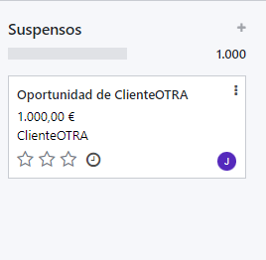
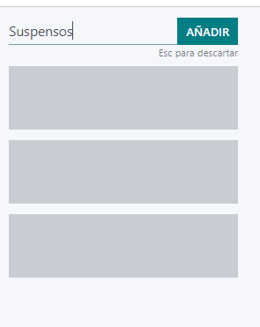

  - Saca capturas do panel de Fluxo dos distintos clientes.
